2021--2022学年八年级下册道德与法治期中测试卷
一、单项选择题
1、2021年6月10日，第十三届全国人民代表大会常务委员会第二十九次会议表决通过了反外国制裁法，其中第一条规定：“为了维护国家主权、安全、发展利益，保护我国公民、组织的合法权益，根据宪法，制定本法。”这表明( )
①宪法是反外国制裁法的立法基础 ②全国人大常委会具有国家立法权 ③宪法比反外国制裁法的法律效力低 ④反外国制裁法比宪法更具原则性
A．①② B．②③ C．③④ D．②④
2、2020年11月16日至17日，中央全面依法治国工作会议召开，将习近平法治思想明确为全面依法治国的指导思想，深刻回答了新时代为什么实行全面依法治国、怎样实行全面依法治国等一系列重大问题。全面依法治国( )
①是中国特色社会主义的本质要求和重要保障 ②是我国社会主义民主政治的特有形式和独特优势 ③必须完善以宪法为核心的中国特色社会主义法律体系 ④需要健全宪法实施和监督制度，不断加强宪法监督工作
A．①②③ B．②③④ C．①②④ D．①③④
3、2021年3月17日，国务院在中南海举行宪法宣誓仪式，2020年9月至2021年3月国务院任命的29个部门和单位的36名负责人依法进行宪法宣誓。举行宪法宣誓仪式( )
①凸显了宪法最高的法律地位、法律权威和法律效力 ②能够预防和惩治腐败官员，从根本上杜绝腐败 ③有利于全体社会成员增强宪法意识，捍卫宪法尊严 ④有利于促进国家工作人员忠于宪法，履行宪法使命
- ①②③ B．①②④ C．①③④ D．②③④
4、2020年12月4日是第七个国家宪法日，全国各地通过多种形式，开展“深入学习宣传习近平法治思想，大力弘扬宪法精神”主题活动。弘扬宪法精神，中学生应该( )
①监督宪法实施，维护宪法权威 ②严格执行宪法，崇尚宪法权威 ③认真学习宪法，领会宪法原则 ④宣传宪法精神，反对违宪行为
A．①② B．①④ C．②③ D．③④
5、2021年的“3·15”晚会揭露，智联招聘、前程无忧等一些网络求职招聘平台在对求职者个人简历的管理上存在严重漏洞，不法分子通过伪造的营业执照就可以轻易通过平台审核，获得企业账户，大量下载求职者个人简历并在其他网络渠道上批量出售。上述不法分子的行为( )
A．不具有严重社会危害性，可以置之不理 B．是一种侵犯隐私权的行为，要依法整治
C．侵犯了公民的劳动权，是严重违法行为 D．是他们追逐利润的正当选择，无可厚非
6、2021年7月20日，一场暴雨席卷中原腹地，郑州成为这轮降雨的中心。在这个危急时刻，大家纷纷通过爱心捐款贡献自己的力量，为河南、为郑州祈福加油，发扬了中华民族“一方有难 八方支援”的团结互助精神。右图中的人们行使了对财产的( )
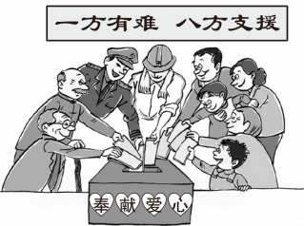
A．占有权 B．使用权 C．收益权 D．处分权
7、随着互联网经济的发展，如何对电子商务进行税收征管成为税务机关关注的问题。有人认为，加强税收征管会使卖家失去价格优势，不利于培养新的消费热点。这种观点( )
A．错误，是抗税、欠税行为的表现 B．错误，依法纳税是公民的基本义务
C．正确，网店纳税增加了运营成本 D．正确，征税不利于促进新兴产业发展
8、27年来，广东一批批援藏干部传承发扬援藏精神，一茬接着一茬干，在实践中不断砥砺本领、锤炼作风，奋力谱写雪域高原长治久安和高质量发展新篇章，与西藏人民结下心手相连的浓浓山海情。对此，下列说法正确的有( )
①维护民族团结是公民的神圣职责 ②奉献社会能助推人生价值的实现 ③有利于促进各民族同步发展 ④有利于增强民族凝聚力和自信心
A．①②③ B．①③④ C．①②④ D．②③④
9、2021年4月1日，在“海空卫士”王伟烈士壮烈牺牲20周年的日子，北京一男子在微信群聊中辱骂烈士王伟、侮辱烈士遗孀，最终被北京警方依法刑事拘留。这说明( )
①公民既是合法权利的享有者，也是法定义务的承担者 ②法律对社会成员具有普遍约束力，是法律最主要的特征 ③法定义务具有强制性，违反法定义务都要承担刑事责任 ④权利和义务是统一的，不能只享受权利而不履行义务
- ①③ B．①④ C．②③ D．②④

10、漫画《照“单”办事》中的举措有利于( )
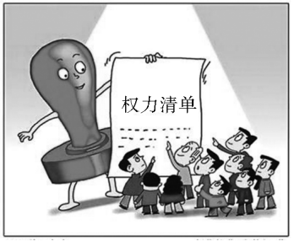
①保护公民生命安全，提高人民生活水平
②建设公正透明、廉洁高效的法治政府
③规范权力运行，让权力在阳光下运行
④根治官场丑恶现象，弘扬社会正能量
A. ①② B. ③④
C. ①④ D. ②③

11、《中华人民共和国宪法》第三条规定，中华人民共和国的国家机构实行民主集中制的原则。以下选项能够体现民主集中制原则的是( )
A. 地方各级人大代表行使最高国家权力
B. 各级人大代表组成最高国家权力机关
C. 国家权力机关由民主选举产生，行使国家权力
D. 中央和地方国家机关之间相互独立、相互监督
12. 从我们出生那一刻起，就意味着我们开始受到宪法的保护：上学时宪法保障我们的受教育权，工作后宪法保护我们取得劳动报酬、享受休息的权利，此外，结婚生子、买卖住宅、退休养老……我们每时每刻都接受着宪法的保护。这说明( )
A. 宪法是法律总和，事无巨细地保护我们
B. 宪法是公民权利的保障书，与我们息息相关
C. 宪法规定社会生活各个方面的具体内容
D. 宪法是我国的根本大法，具有最高法律效力
13、合宪性审查是指由我国最高国家权力机关成立的专门机构对法律、法规以及地方性法规等规范性文件的合宪性进行审查的制度安排，党的十九大报告提出“加强宪法实施和监督，推进合宪性审查工作”。推进合宪性审查工作的目的是( )
A. 保障我国公民基本权利的实现 B. 不断完善宪法，推进依法治国
C. 维护宪法权威，推动宪法实施 D. 保障国家公职人员的合法权益

14. 九年级的小朋就要毕业了，很多同学都不记得他的大名，大家一直都叫他“小胖墩”“小肥仔”，每次听到这些名字，小朋都很难过。同学们这样的做法其实侵犯了小朋的( )
A. 姓名权 B. 荣誉权 C. 隐私权 D. 名誉权
15. 某商场的免费WIFI在连入顾客手机之前，有这样一些提示：“网上测试连接别乱点，特别是需要输入姓名、生日、电话等个人信息时，来历不明的二维码和手机短信链接不乱点……”这些提示说明了( )
A. 公民要增强隐私意识，做好自我保护 B. 国家高度重视保护公民个人的隐私权
C. 侵犯隐私权的现象极为普遍，难以解决 D. 侵犯他人隐私权的行为将被加倍处罚
16. 小明在小卖部购买了三瓶酸奶，发现保质期已经过了三天。你认为小明最好的解决办法是( )
A. 向法院提起诉讼，依法维护自己的合法权益
B. 通过人民调解委员会进行调解解决
C. 找消费者协会，通过消费者协会进行仲裁
D. 与老板进行商量，要求赔偿损失，并且立即下架过期酸奶
17. 《最高人民法院、最高人民检察院和公安部关于依法惩治妨害公共交通工具安全驾驶违法犯罪行为的指导意见》《广东省铁路安全管理条例》明确对扰乱公共交通工具安全驾驶的行为亮剑；《广州市公共信用信息管理规定》则将上述行为纳入失信信息。这些举措意在（ ）
①用法律法规为自由划定边界 ②依靠严厉惩罚实现良法善治
③以信用法制化引导人们守公德 ④以外在监督促使个人行为自觉
A. ①②③ B. ②③④ C. ①②④ D. ①③④
18. 抗击新冠肺炎疫情是对国家治理体系和治理能力的重大考验。面对考验，在党中央统一领导下，很多地方的党委和政府带领人民群众和各类组织齐心协力积极开展防控工作，取得重大战略性成果。然而，有一些地方和部门面对突如其来的疫情进退失措，出台的一些明显违法不当的应急决策和管制措施，引发社会争议。这说明（ ）
①建设法治政府，必须依法行政，防范行政权力的滥用 ②建设法治政府，必须维护广大人民群众的合法权益 ③建设法治政府，必须全面推进政府立法工作科学化、民主化 ④建设法治政府，必须使政府的各项权力在法治轨道上运行
A. ②③④ B. ①②④ C. ①③④ D. ①②③
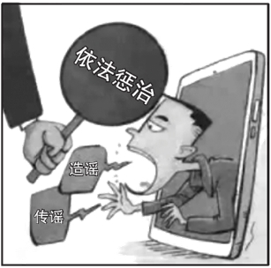
19、下图给我们的启示是( )
A. 造谣传谣都属于刑事违法行为
B. 公民行使权利不能超越法定范围
C. 公民要依法维护自己的言论自由
D. 公民行使权利与履行义务完全对等

20、2021年3月1日起正式施行的《中小学教育惩戒规则》（以下简称《规则》）首次对教育惩戒的概念进行了定义，明确确有必要的可实施教育惩戒，为惩戒权划出了“禁区”“红线”，同时赋予学生、家长申诉的权利，并强调家校合作的重要性。《规则》的施行( )
A. 有利于落实立德树人根本任务，规范教师惩戒权
B. 有利于维护师道尊严，加强对未成年人的学校保护
C. 可以使学生引以为戒，避免学生再次犯同类型错误
D. 是减轻学生课外负担、加强教育服务的重要手段

- 非选择题
21. 阅读材料，回答问题。
饶某顺为获取粉丝点击量，在未经核实的情况下，从网上下载熊掌、小鲨鱼、穿山甲等五张图片，并编辑成“别人家的年夜饭”发布在微博上，引发了网民的广泛关注。之后，饶某顺因虚构事实扰乱公共秩序被行政拘留五日。我国的治安管理处罚法规定，散布谣言，谎报险情、疫情、警情或者以其他方法故意扰乱公共秩序的，处五日以上十日以下拘留，可以并处五百元以下罚款；情节较轻的，处五日以下拘留或者五百元以下罚款。
（1） 请你运用道德与法治的相关知识对网友饶某顺的行为进行评析。

22．阅读材料，回答问题。
材料一：
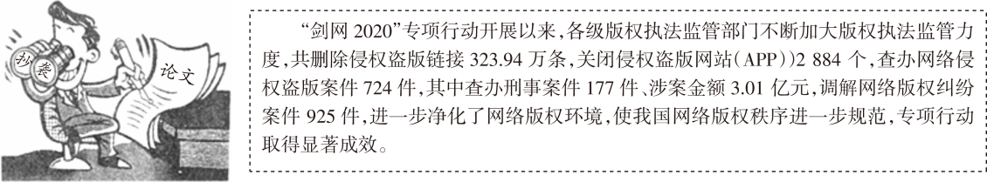

(1)上面漫画中的行为侵犯了他人的什么权利？假如你在生活中遭受了类似的侵权行为，你会怎么做？

材料二：为落实《大中小学劳动教育指导纲要(试行)》，学校开展了校园卫生包干区清扫轮值活动。小林认为学校不应该开展劳动活动，因此他逃避清扫，留在教室学习，同学们纷纷指责他这样做增加了别人的劳动量。疑惑不解的小林，打开了微信小程序进行法律咨询。

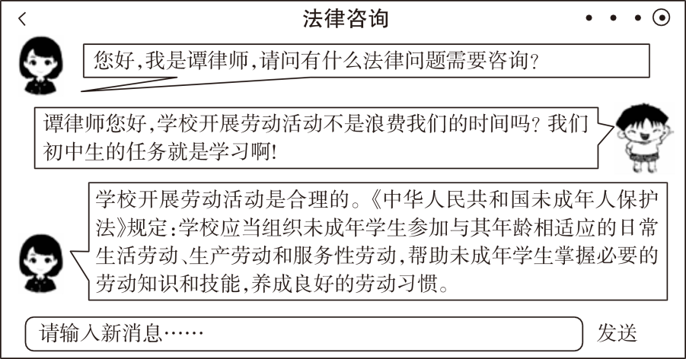
(2)根据材料二，运用“权利和义务”的相关知识，请你对小林的行为进行评析。

23、阅读材料，回答问题。
2021年是中国共产党成立100周年，不忘初心，方得始终，这段百年历史，值得我们深情回望。
【光辉历程】
1921年7月，中国共产党成立，领导中国人民完成新民主主义革命，建立新中国，确立社会主义基本制度，实行改革开放，中华民族迎来了从站起来、富起来到强起来的伟大飞跃；2020年，抗疫斗争取得阶段性胜利，脱贫攻坚战完成……无数事实证明：要坚定不移听党话、跟党走。
(1)运用“党的主张和人民意志的统一”的相关知识，说说我们为什么要坚定不移听党话、跟党走。

【执政兴国】
2021年5月22日，中共中央发布的《中国共产党组织工作条例》规定，要建立健全日常考核、分类考核、近距离考核的知事识人体系……强化考核结果运用，把考核结果与干部选拔任用、教育培养、管理监督、激励约束、问责追责等结合起来，推动形成能者上、优者奖、庸者下、劣者汰的正确导向。
(2)运用“治国安邦的总章程”的相关知识，说说广大党员干部如何履行职责、行使权力。

【践行弘扬】
某校九(1)班学生决定以“光辉历程 伟大成就”为主题出一期黑板报，大力宣传党的丰功伟绩，唱响时代主旋律。
(3)如果你是黑板报编辑，请你设计两个板块名称。

答 案
- 单项选择题
- -5 ADCDB 6--10 DBCBD
- -15 CBCDA 16--20 DDBBA
- 非选择题
21、[答案] ①饶某顺的行为是错误的。②饶某顺为了获取粉丝点击量而虚构事实，扰乱了公共秩序，带来了不良的社会影响，不利于保护野生动物，这既是缺乏诚信的不道德行为，也是违法行为，理应受到相应的法律制裁。③任何权利的行使都是有范围的。公民行使权利不能超越它本身的界限，不得损害国家的、社会的、集体的利益和其他公民的合法权利。④饶某顺应该增强诚信意识，依法行使权利，提高媒介素养，自觉遵守法律，健康文明上网。
22、(1)权利：智力成果权(知识产权)。
做法：由父母或其他监护人出面请求有关机关予以法律保护，要求侵权人承担法律责任。(或答：通过协商、调解、仲裁和诉讼等合法方式维护自己的权益。)
- ①小林的行为是错误的。②权利的行使有界限。小林有学习和受教育的权利，但小林为了学习逃避清扫的行为增加了其他同学的劳动量，损害了其他同学的合法权利。③小林逃避清扫活动，没有履行法定义务，是缺乏义务观念的表现。④公民既是合法权利的享有者，又是法定义务的承担者。小林应该积极履行义务，合法行使权利。

23、(1)①中国共产党是中国工人阶级的先锋队，同时是中国人民和中华民族的先锋队。全心全意为人民服务是党的宗旨。党的最高理想和最终目标是实现共产主义。②中国共产党领导是中国特色社会主义最本质的特征，是中国特色社会主义制度的最大优势，党是最高政治领导力量。③中国新民主主义革命的胜利和社会主义事业的成就，是中国共产党领导中国人民战胜了许多艰难险阻取得的。
(2)①国家权力必须在宪法和法律限定的范围内行使，不能超越权限、滥用职权。②广大党员干部必须依法行使权力、履行职责，不得懈怠、推诿。③国家权力必须严格按照法定的途径和方式行使。
(3)①开天辟地。②星星之火。③中流砥柱。④康庄大道等。

